教育部106年度國中小行動學習推動計畫
全國示範觀摩研習
- 依據：
- 教育部105年國民中小學行動學習成果發表會行動學習「優良學校選拔活動暨動態成果展」實施計畫。
- 教育部「106年資訊教育推動細部計畫-國中小行動學習推動計畫」。
- 臺東縣106年度國中小行動學習推動計畫。
- 目的：
- 建立行動學習融入教學模式，規劃可行之行動學習環境。
- 深化行動學習推動工作，落實數位創新教學，提昇學生學習興趣。
- 提倡行動學習融入教學與觀摩分享經驗，促進學生學習成就。
- 透過行動學習推動優良學校經驗分享，提升運用行動學習之能力。
- 辦理單位：
(一) 指導單位：教育部
（二）主辦單位：臺東縣政府教育處
(三) 承辦單位：臺東縣卑南鄉賓朗國民小學
- 實施日期：106年9月30日(星期六)
- 參加對象：本研習因場地因素，錄取參加人數為50人。
(一) 非教育部行動學習推動計畫學校及第一年教育部行動學習推動學校優先錄取。
(二) 教育部及各縣市教育局行動學習推動計畫學校。
- 實施地點：臺東縣賓朗國小(臺東縣卑南鄉賓朗村賓朗路474巷2號)
- 課程內容：
106年9月30日(星期六)
時間 | 活動內容 | 主持人/演講者 | 地點
08:30-08:50 | 報到/資料領取 | 行動學習團隊 | 活動  中心
08:50-09:00 | 開幕式/長官致詞 | 臺東縣政府教育處
09:00-10：30 | 專題講座 | 國立臺北教育大學  劉遠楨教授
10:30-10:50 | 茶敘 | 行動學習團隊
10：50-12：20 | 專題演講：Google的行動學習 | 新北市昌福國小呂聰賢老師
12:00-13:10 | 午餐 | 行動學習團隊
13:10-14：00 | 行動學習成果分享 | 王姵翎老師、林彥岑老師
14:10-15：00 | 示範觀摩 | 沈伊虹老師 | 資源班
 |  | 歐介勤老師 | 六甲
 |  | 林彥岑老師 | 五甲
15:10~16:00 | 綜合座談 | 長官、教授 | 活動中心
- 活動報名：
(一) 活動訊息網址：http://mlearning.ntue.edu.tw/
(二) 報名截止時間：即日起報名，106 年9月26日(星期二)中午截止。
(三) 報名網址：http://mlearning.ntue.edu.tw/
聯絡人員：賓朗國小教導主任 王姵翎，電話：089-224129轉101
- 交通資訊：
- 自行開車：請由省道9號花東縱谷公路北上進入卑南鄉，經過綠色隧道後大約800公尺閃黃燈處右轉。
- 火車資訊:請搭至臺東站。
- 公車資訊：搭乘鼎東客運山線至賓朗站，一小時約一班。
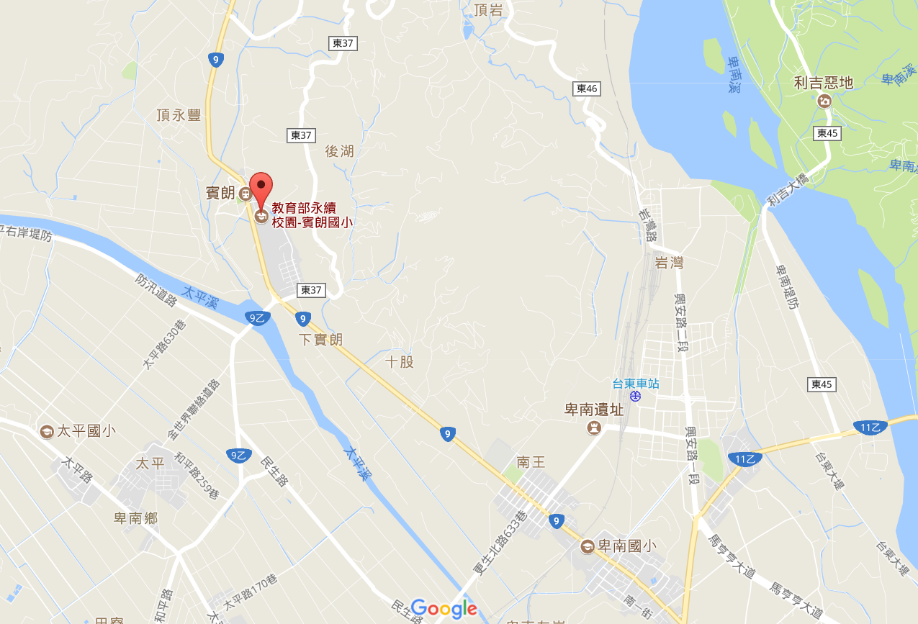

- 注意事項：
(一) 與會人員於活動期間予以公（差）假。
(二) 為響應環保，請與會人員自行攜帶環保杯。
(三) 會議議程若有更動，以活動訊息網站最新公告為準。

